Проців Олег
Життя в Польщі очима українців (суб’єктивні думки)
https://doi.org/10.5281/zenodo.17924660
https://vilneslovo.com/zhyttya-v-pol%ca%b9shchi-ochyma-ukrayintsiv-sub%ca%bayektyvni-dumky/

Кожен край має свій звичай. Українців і поляків об’єднують історія, культура та, зрештою, сусідське співжиття протягом багатьох століть. Особливо це стосується Польщі та східної Галичини, куди входили території, що належать на даний час до Львівської, Івано-Франківської та частині Тернопільської областей.
Як польська мова вплинула на українську
Тоталітарні режими, цинічно проголошуючи дружбу між народами, після Другої Світової війни вдалися до переселення українців і поляків від нажитих місць, розділяючи родини. Для українців виселенням із Польщі стала операція «Вісла».
Польсько-українські відносини тісно зачепили й наших дідусів і бабусь, молодість яких проходила у міжвоєнний період у Галичині, де управління здійснювалося з Другої Речі Посполитої. Вдома вони говорили українською мовою, а навчання у школі проходило польською. Тогочасна українська мова була надзвичайно насичена польськими словами. Не знаючи польської мови, складно розібратись в українських текстах, в яких часто кирилицею писали польські слова.
Для прикладу, додаю статут мисливського товариства «Ватра». Читачі «ГОВОРИ!» можуть ознайомитись з оригінальною українською лексикою у міжвоєнний період.

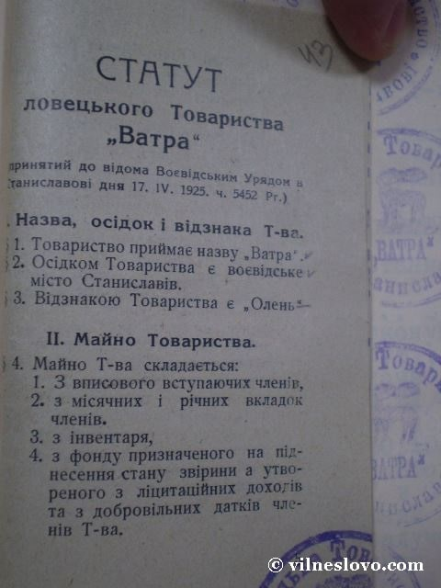Стор. 1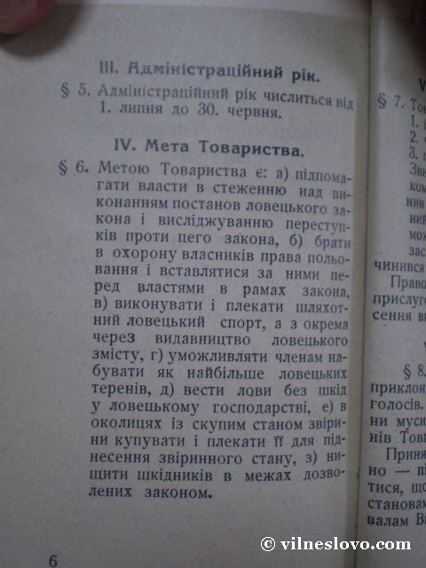Стор. 6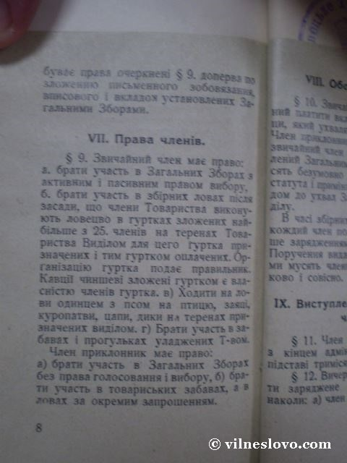Стор. 8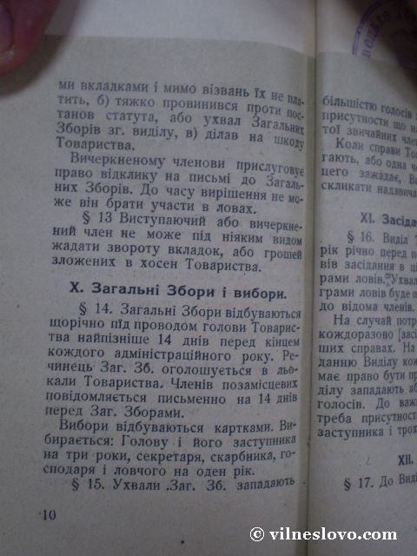Стор. 10
Власне, використання в родинах польської лексики набагато полегшило вивчення польської мови.
Особливості польсько-українських відносин
Проживання двох націй – польської та української, на одній території завжди створює напруження. Мій дідусь-українець розповідав, що він служив в армії та мав добру посаду кресляра в авіаційних військах. За його місячну зарплату можна було купити два великі бики. Дістатись цієї посади можна було, не зізнаючись у своїй українській належності. Але довго йому не довелося пропрацювати на цій посаді, бо його викрили на тому, що в побуті він спілкується українською. А повідомив про це його товариш по службі, який підслухав, що він з мамою розмовляє українською, коли вона приїхала його провідати. Переслідування через це не було, але посаду він повинен був передати поляку та звільнитися з війська, і надалі працювати на менш оплачуваній посаді.
Хочу зауважити, що у тій частині Галичини, де проживали українці, у Другій Речі Посполитій спостерігалися переслідування за національною ознакою, але у незрівнянно менших масштабах, ніж це відбувалось у підконтрольній комуністичній владі частині, де тільки внаслідок комуністичного голодомору загинуло 4 млн людей. А крім голодомору, були ще й інші переслідування. Феномен геройства Степана Бандери, діяльність організації українських націоналістів, товариства української мови, інших українських товариств завдячують толерантному відношенню поляків до українців. Бо на території тодішнього СРСР Степан Бандера за свою діяльність був би розстріляним без суду і слідства, а особам, які побажали утворити національні товариства, які мінімум, світив ГУЛАГ.
Дідусь моєї дружини згадував, що у довоєнній Польщі на Шевченківські дні він з українською молоддю йшов ходою до Пикуличів. Ніхто їх не розганяв, не тиснув економічно, бо дідусь мав свій невеликий бізнес у Перемишлі. Тоді загалом кожен українець, який працював і був ініціативним, міг добитись успіху – нехай і не на керівних посадах, але свою справу можна було відкрити.
Переселення українців з Польщі
Все змінилося після примусового переселення до УРСР. Дякувати Богові, дідуся й бабусю залишили у місті на Західній Україні (дідусь був затребуваним фахівцем), а не відправили до Сибіру, як буржуїв. Те, що вони були «буржуями», виявилось аж у 90-х роках, коли на наших полицях з’явились екзотичні фрукти – банани та ананаси. Моя бабуся, принісши їх з базару, вправно обібрала зі шкірки банан, нарізала скибками ананас і сказала: «Ми ще до війни то в Перемишлі їли!».
Попри те, що українці зазнавали утисків від польської влади, нові «визволителі» після Другої світової війни не надихали їх любов’ю до радянської влади. У розмовах дід і бабця з ностальгією згадували про життя «за Польщі». Дідусь завжди купляв, хоч і комуністичні, але польськомовні газету «Życie Warszawy», журнали «Przyjaciółka», «Widnokręgi» і більше довіряв їм та отриманій інформації від «Голосу Америки», ніж з програми тогочасного радянського телебачення «Время».
Повага до закону – національна риса поляків

Я люблю спостерігати за людьми, за їхньою поведінкою. Тож поляки мені видаються законослухняними. Багатьом цю рису прищеплюють з дитинства.
Перебуваючи кілька років тому в Польщі, я протягом якогось часу щодня на велосипедах їздив з першокласником до Кампіноського національного парку. Одного разу, проїжджаючи по стежці, мій підопічний зауважив встановлену табличку, що у зв’язку з пожежонебезпечним періодом до лісу заходити заборонено. Хлопчик одразу зіскочив з велосипеда та у паніці попросив, щоб ми швидко звідтіля забирались.
У Польщі гарно доглядають за міжбудинковими територіями. Механічно косять траву, кожного дня збирають папірці та інше сміття.

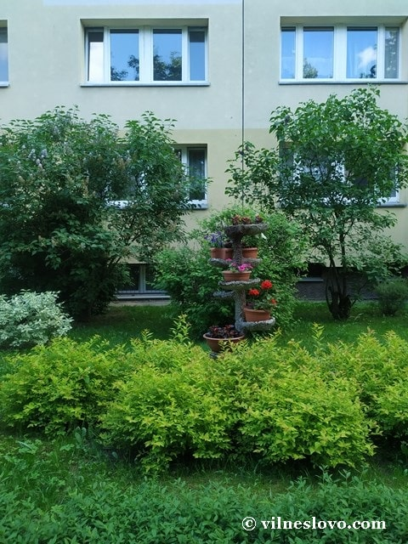Фрагмент оформлення міжбудинкової території
Інший випадок. Доглядаючи за газоном, я поскаржився поляку, що мою роботу перекреслюють кроти. На вухо, по секрету, хоча ми й були в лісі, він мені сказав, що труїть їх, бо не справляється теж. У Польщі кроти занесені до Червоної книги, і добувати їх не можна. Тож він розуміє, що це протизаконно. На жаль, в Україні такі особливості щодо вимог Червоної книги мало хто знає.
У розмові з поляком, який жалівся, що при проведенні будівельних робіт споживається велика кількість електроенергії, я жартома запропонував піти в обхід лічильника. Але співрозмовник цього жарту не зрозумів, прочитавши мені лекцію, що такого не можна робити. Більше того, він розгнівався, наче я його намовляв когось вбити. То ж в подальшому я до подібних жартів не вдавався.

Любов поляків до книги

Варто сказати і про те, що у Польщі книга користується популярністю. Спостерігав, як продавці на ринку під час реалізації сільськогосподарської продукції читають книги за відсутності покупців. У місті є багато книгарень, які навіть під час карантину заповнені покупцями.

Зі свого боку, органи публічного управління йдуть назустріч запитам суспільства.

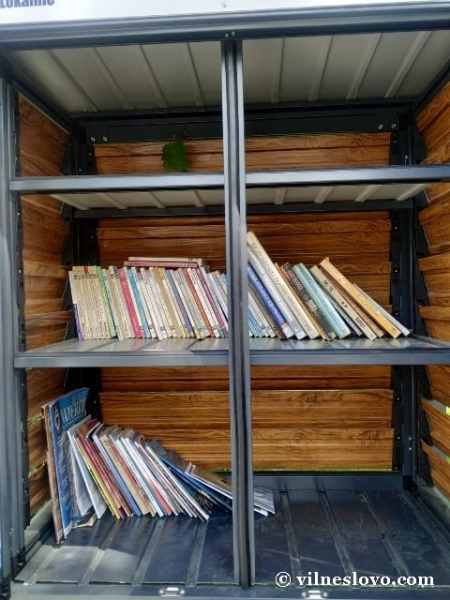Бібліотека

У місті виставлені будки з книгами, які можна взяти в користування.

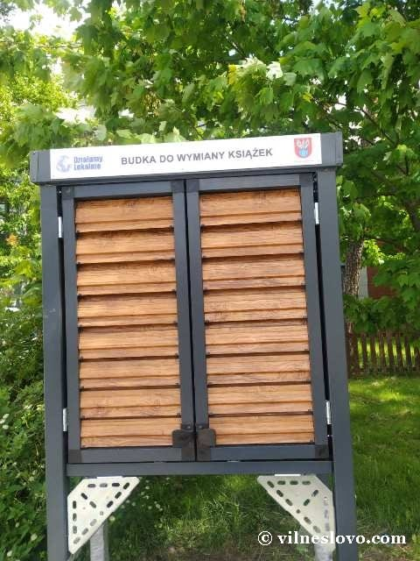Будка з книгами

З метою комфортного читання бібліотеки організовують читальні зали на подвір’ї.

Читальний зал у дворі бібліотеки
Приклади відповідального ставлення до ресурсів
Ощадливість та ефективне використання ресурсу є запорукою заможнішого життя. Перебуваючи у Польщі 20 років тому, спілкувався з поляком на тему споживання газу. Так він повірити не міг, що в Україні газ використовується без лічильників. Дивувався, бо такого раю навіть в Америці немає.
Знайома розказувала, як на заробітках при зборі полуниці у Польщі наші заробітчани, п’ючи пиво, не хотіли здавати пусту тару у магазин, вважаючи, що вони стали багатими, а здача пляшок принижує їхню гідність. Але по іншому вважала власниця плантації полуниці, яка визбирала десять мішків пустих пляшок, сама загрузила на машину і відвезла до магазину, щоб отримати за них гроші.
Добрим прикладом може служити повторне використання шкільних підручників. Під час літніх канікул підприємці організували скупку та продаж вживаних підручників.

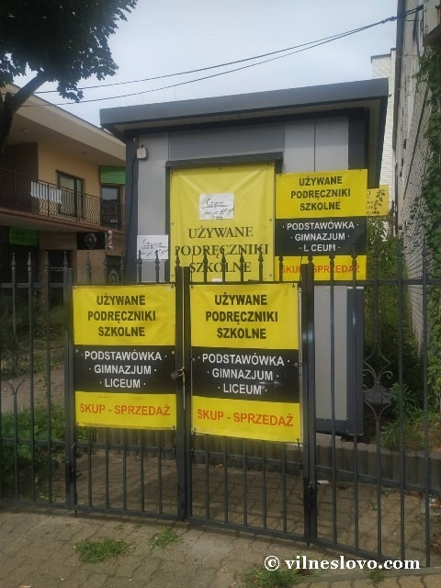Кіоск по скупці та реалізації вживаних шкільних підручників
Дотепні мовні курйози
Були й курйозні мовні випадки. У період, коли ще не було мобільних телефонів, а телефонувати доводилось з таксофону на вулиці, ми з дружиною, виходячи з дому, повідомили власницю будинку, що йдемо телефонувати додому, бо у моєї мами було день народження. Фраза звучала польською так: «U Olka mamy urodziny!» («У Олегової мами день народження»). Вранці власниця будинку приносить мені (Олегові) подарунок на день народження. Ми з дружиною здивовано відповідаємо, що в мене немає взагалі в цьому місяці дня народження, на що власниця відповіла, що то, напевно, іменини. Ми довго думали, звідкіля у неї така інформація, поки не зрозуміли, що господиня зрозуміла, що то не у мами Олега день народження, а що маємо в Олега день народження.

Наступний мовний прикол трапився, коли всі наші знайомі, які перебували у Польщі в тих чи інших справах, зустрілись у Варшаві. Я познайомив українку з Полтави з моїм однокласником-поляком з України. Вони деякий час розмовляли, і наша знайома, вважаючи, що той розмовляє лише польською, намагалась говорити з ним польською, як їй дозволяв її тодішній рівень знань. Після їхньої розмови мій друг підійшов до мене й запитав, чому вона так дивно говорить російською мовою, на що я йому відповів, що то, напевно, так у Полтаві російською говорять. Це питання на декілька днів засіло нам в головах. І згодом ми зрозуміли, що так вона намагалась перекручувати російські та українські слова на польський лад, щоб якось із ним порозумітись, а він це зрозумів як дивну російську мову.
Хочу зауважити, що люди помилково думають, що польська мова настільки подібна до української та російських мов, що вони зможуть точно все зрозуміти і викласти свою думку. Дуже хибне уявлення! Якщо у вас немає словникового запасу, якщо ви не знайомі з «фальшивими друзями» перекладача (як, наприклад, польське слово zapominać, означає не запам’ятати, а забувати, prosto – це прямо, dynia – це гарбуз, awans – це підвищення в кар’єрі тощо), якщо ви не знаєте деяких особливостей ментальності поляків, то порозумітись у важливих професійних чи бізнесових справах буде не так вже й легко. Але при цьому голодним не залишитесь, продукти купити зможете, та й нічліг навіть з вашою російсько-польсько-українською промовою собі забезпечите.
Польська гвара (сленг)
Перебуваючи у Польщі та спілкуючись із носіями мови, розумієш, що виключно по книжках досконало мову не вивчиш, тому що поляки, як і інші нації, використовують гвару (сленг). Більше того, для комфортного життя необхідно знати також культуру. Кумедний випадок нещодавно стався зі мною в перукарні, куди я завітав, щоб постригтись. Майстер запитала мене, яку я хочу стрижку, на що я класично відповів: «Таку стрижку, як була у мене три місяці тому, поки не підросло волосся». Перукарка перепитала мене, чи я бажаю стригтись ножицями чи машинкою.

Зауважу, що такі питання в Україні щодо технологій стрижки не ставлять. Тож я побажав, щоб мене було пострижено за новими технологіями – машинкою. Після того, як машинкою мені проїхались по маківці, залишивши лише пів сантиметра волосся, я зрозумів, що зробив помилку, але діватись вже було нікуди. Перукарка дотримала слова – ножиці не використовувала. Аналізуючи стрижки інших поляків, я зауважив, що біля 80% носять подібні стрижки. Тож немає нічого поганого, щоб не вийшло на добре. Тепер я навіть не шкодую, що маю таку стрижку, вона насправді виявилася набагато практичнішою.
Трудова міграція
Близькість кордонів України та Польщі сприяють трудовій міграції. Відстань з Івано-Франківська до столиці Польщі майже на 100 кілометрів менша, ніж до столиці України. Якщо в Україні згідно останніх соціальних опитувань, які непокоять українців, є війна та пандемія грипу, після них стоїть безробіття. Але й працевлаштовані особи в Україні не задоволені, у них інша проблема – низька заробітна плата. Якщо з рівнем заробітної плати у Польщі можна ще посперечатись, бо, як відомо, грошей забагато не буває, то рівень безробіття у Польщі є стабільно найнижчим у країнах ЄС (близько 4%), тоді як в Україні – понад 10%.

На думку експертів, на даний час у Польщі працевлаштовано близько 1,5 млн українців (це чисельність населення Івано-Франківської області). Ще від 2 до 2,5 млн виїхали в інші країни. Знання мови покращує шанс працевлаштуватись у галузь обслуговування з вищою зарплатнею. Прогулюючись центральною вулицею (біля 200 метрів) у містечку поблизу Варшави, я нарахував 5 оголошень про можливість працевлаштуватись у магазині та розпочинати роботу вже наступного дня.
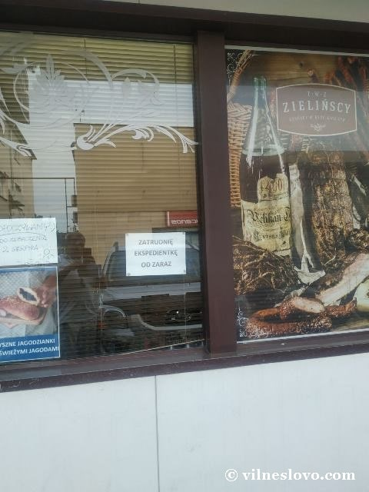Для прикладу, у магазині «Злотувечка» (по-нашому – «Копієчка») постійно працює самостійно одна українка
Більше того, для духовного обслуговування українців, які проживають у Польщі, служить священник-емігрант з України. У костелі римо-католицької церкви надано приміщення для греко-католиків, де в неділю він відправляє літургію у східному обряді. В інші дні він служить літургію в латинському обряді.

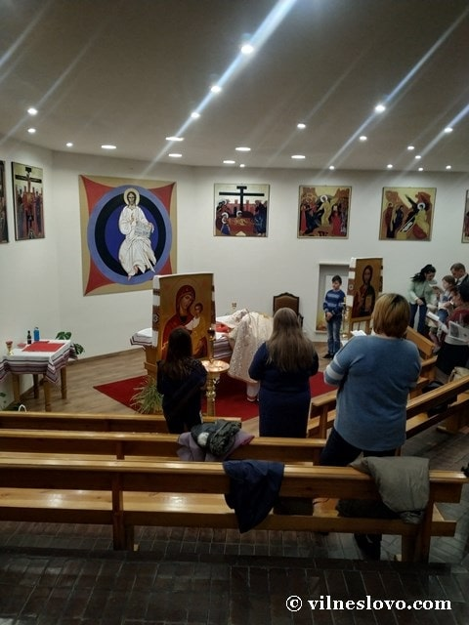Літургія східного обряду Української греко-католицької церкви у каплиці римо-католицького костелу
На літургію збираються близько 20-40 осіб. Багато молодих сімей приходять з малими дітьми або школярами. Скоріш за все, вони до України приїжджають лише на свята. З розмови відчувається, що вони проживають у Польщі доволі давно, тому що у вимові використовують пом’якшення деяких звуків, як це прийнято в польській мові.

Локдаун змінив структуру ринку праці в Польщі
Значною мірою локдаун вплинув і на українських працівників. Згідно з даними соціологічного дослідження компанії EWL, близько 40% опитаних іноземних трудових мігрантів у Польщі змушені були змінити місце праці. Втім, майже 90% респондентів не жалкує, що під час локдауну ризикнули залишитися над Віслою або приїхати до Польщі. За даними Польського економічного інституту, з 2013-го по 2019-й рр. кількість іноземців на польському ринку праці зросла з 2,5% до 7%. Це показує його активну інтернаціоналізацію. Таким чином, Польща поступово наближається до країн Західної Європи, де відсоток іноземних працівників на ринку праці сягає кільканадцяти відсотків й більше.
Українці, які працюють у Польщі, організовані в юридичні фірми. Якщо в 2014 р. їх було 680, то в 2021 р. їх чисельність зросла до 16 тисяч. Примітно, що для реклами своєї діяльності вони не використовують напрям діяльності, а лише національну приналежність «Працівники з України».

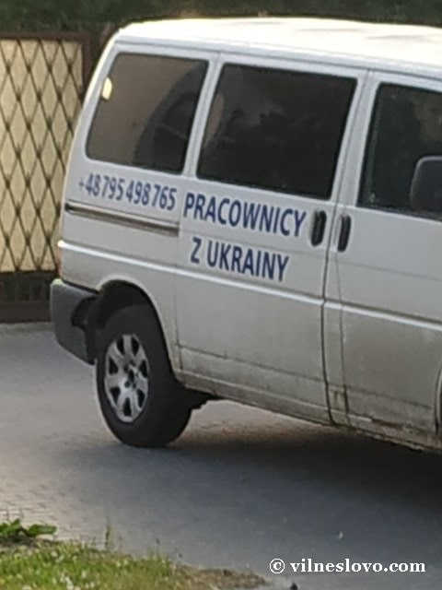Реклама українського підприємства

Тенденція до асиміляції
Настрої українських трудових мігрантів в Польщі все більше демонструють тенденцію до асиміляції і залучення до переїзду, як мінімум, одного члена родини.

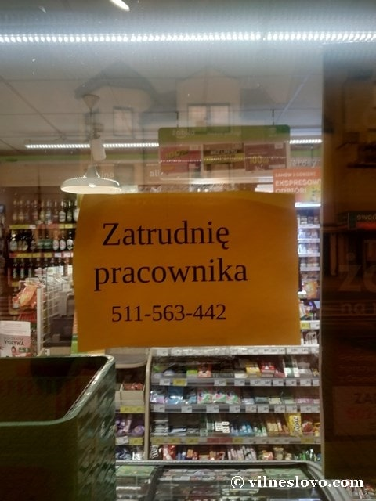Оголошення на дверях магазину про можливість працевлаштування
Про це заявляє Аналітичний центр компанії з міжнародного працевлаштування Gremi Personal з посиланням на свіже дослідження Національного банку Польщі:
«За останні п’ять років відсоток іммігрантів з України, які заявили про своє бажання залишитися в Польщі на більш тривалий або навіть постійний термін, значно збільшився. Більше половини іммігрантів в Польщі прагнуть перевести, як мінімум, одного члена сім’ї», – йдеться у дослідженні.
Згідно з даними Нацбанку Польщі 2015 р., переважна більшість українців (80%) планували своє перебування в Польщі терміном до одного року. Однак, в 2020 р. більшість (52%) планують залишитися на термін більше 3-х років.
Аналітичний центр Gremi Personal так само зазначає у своїх соціологічних дослідженнях стрімке зростання попиту на вакансії для сімейних пар. Згідно соцдослідження Gremi Personal, близько 15% респондентів планують переїжджати до Польщі із сім’ями. При цьому кожен третій (31%), що працює в Польщі українець, має плани, які стосуються безпосередньо асиміляції в Польщі: отримання дозволу на постійне проживання/громадянство, перевезення сім’ї, придбання нерухомості або відкриття бізнесу. Кожен третій польський роботодавець стверджує, що схильний платити українським заробітчанам «на руки» більше, ніж полякам. Таким чином підприємці намагаються заповнити ті вакансії, на які самі поляки зголошуються неохоче.

